|  |
| --- |
| **Il-Prepożizzjonijiet *Prepositions*** |

* 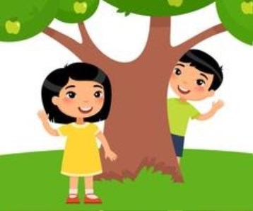Il-**prepożizzjonijiet** huma kelmiet żgħar li bihom nuru r-rabta li jista’ jkun hemm bejn kelmiet, frażijiet jew sentenzi.

*Prepositions are words that show the relation between words, phrases or sentences.*

eżempju: It-tfal qegħdin **taħt** is-siġra.

**prepożizzjoni**

bejn

fi

wara

ġo

isfel

qabel

taħt

*preposition*

*between*

*in*

*behind / after*

*in*

*down*

*downstairs*

*before*

*under*

**prepożizzjoni**

bi

fuq

għal

ħdejn

minn

quddiem

faċċata

*preposition*

*with*

*on*

*for*

*near*

*from*

*in front of*

*opposite*

**Taħriġ A: Ħares lejn l-istampa u imla l-vojt bil-prepożizzjonijiet.**

***Look at the picture below and fill in the blanks with prepositions.***

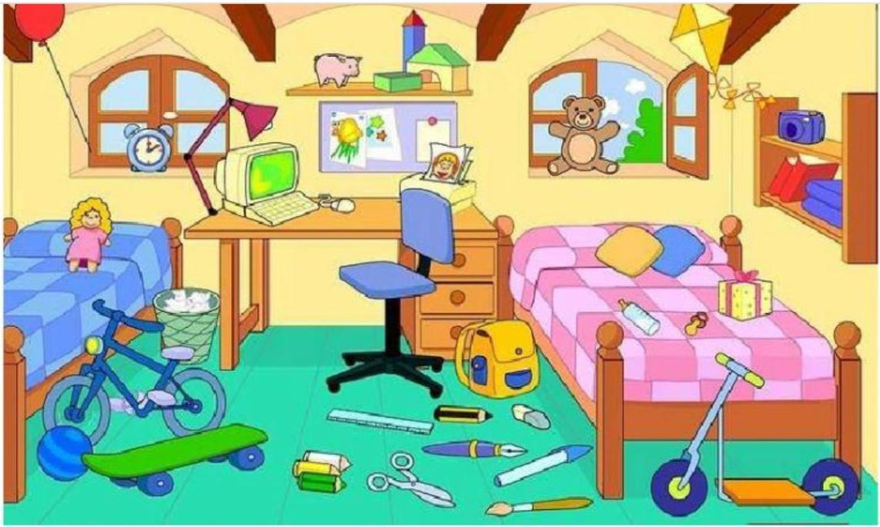

1. Il-karti qegħdin ___________________ żibel.

2. Il-basket qiegħed __________________ is-siġġu u s-sodda.

3. Ir-rota qiegħda ____________________ il-ballun.

4. Il-pupa qiegħda ___________________ is-sodda.

5. Il-ħanżir qiegħed __________________ l-ixkaffa.

6. Il-kotba qegħdin ___________________ il-kamera.

7. Il-lapes qiegħed ___________________ il-basket.

8. L-iskuter qiegħed ____________________ is-sodda.

**Taħriġ B: Ħares lejn l-istampi u imla l-vojt bil-prepożizzjoni.**

***Look at the pictures below and fill in with the correct preposition.***

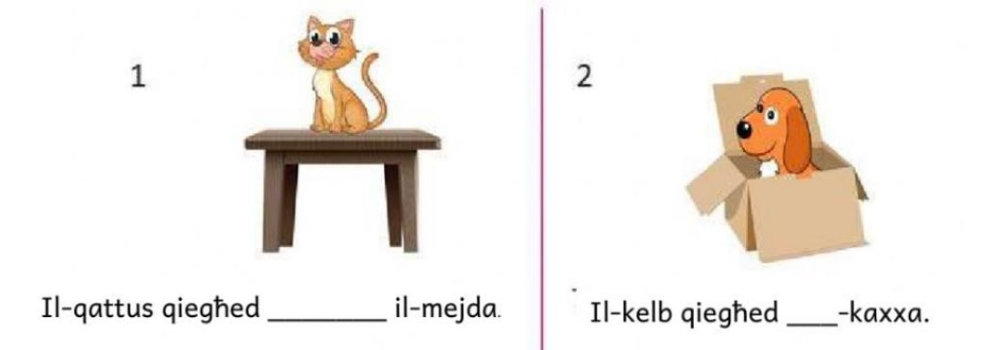

Il-ġurdien qiegħed _______il-kaxxa. Il-papra qiegħda ______il-mejda.

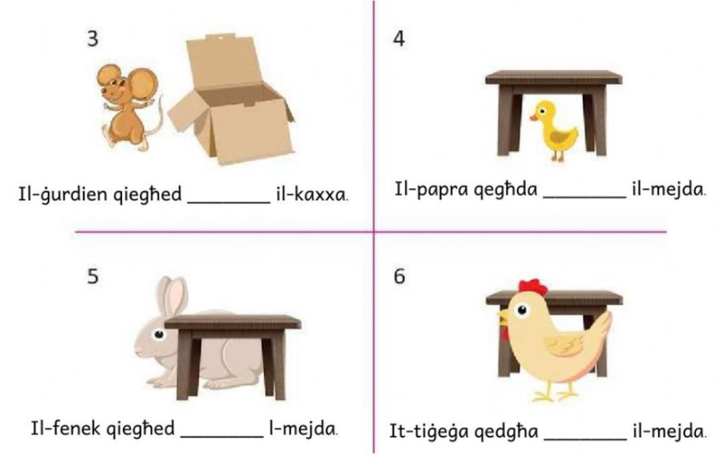

Il-fenek qiegħed ______ il-mejda. It-tiġieġa qiegħda _____il-mejda.

**Taħriġ Ċ: Ħares lejn din il-mappa tal-iskola u aqta’linja taħt ir-risposta t- tajba fit-taħriġ hawn taħt.**

***Look at the school map below and underline the correct answer****.*

1. Il-Grade 5 tinsab (ħdejn, faċċata) il-fire exit.

2. L-uffiċini tal-għalliema qegħdin (ħdejn, faċċata) tal-lobby.

3. L-uffiċċju tad-Dekan jinsab (ħdejn, bejn) l-uffiċini tal-għalliema.

4. Il-kamra tal-banju tal-irġiel tinsab (faċċata, wara, bejn) l-uffiċini tal-għalliema.

5. Il-Grade 4 qegħda (ħdejn, wara) it-taraġ.

6. Il-kamra tal-banju tan-nisa qegħda (quddiem, wara, ħdejn) l-uffiċċju tad-Dekan.

**Taħriġ** **D:Imla l-vojt bil-prepożizzjonijiet: ħdejn / fuq / taħt / bejn.**

***Fill in the blanks with the prepositions: near/ on / under / between****..*

**NOTA: qiegħed = maskil (masculine)**

**qiegħda = femminil (feminine)**

**qegħdin = plural**



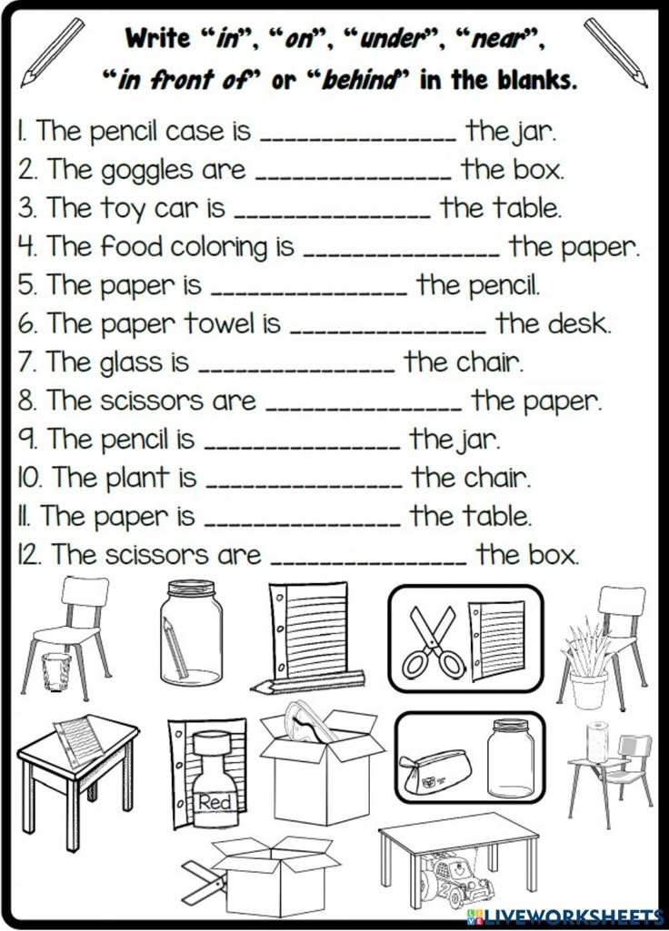

A

A

1. Il-flixkun A qiegħed ________ is-siġġu.
2. Il-fajl qiegħed _________ il-mejda A.
3. _______ is-siġġu A hemm pjanta.
4. It-trakk qiegħed _______ il-mejda.
5. Il-pokit qiegħed _______ il-flixkun.
6. Il-flixkun u l-pokit qegħdin __________ il-kaxxa u s-siġġu.
7. Il-kaxxa A qiegħda _________ l-imqass.
8. Il-pokit u l-flixkun qegħdin _________ l-imqass u l-fajl.